畫面名稱 | 試辦計畫線上作業_參與人員明細畫面 | 畫面代號 | HMAE2132S01

HMAE2132S01_醫事機構試辦計畫線上作業_參與人員明細
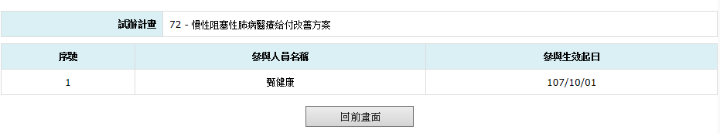

操作說明
進入本畫面時，已將該機構此試辦計畫所有有效之參與人員帶出，且依參與起日由大至小排序、參與人員由小至大排序。
離開：按回前畫面鍵結束本作業，並回到原呼叫之畫面。

補充說明
無。

畫面名稱 | 試辦計畫線上申請作業_參與人員型畫面 | 畫面代號 | HMAI2132S03

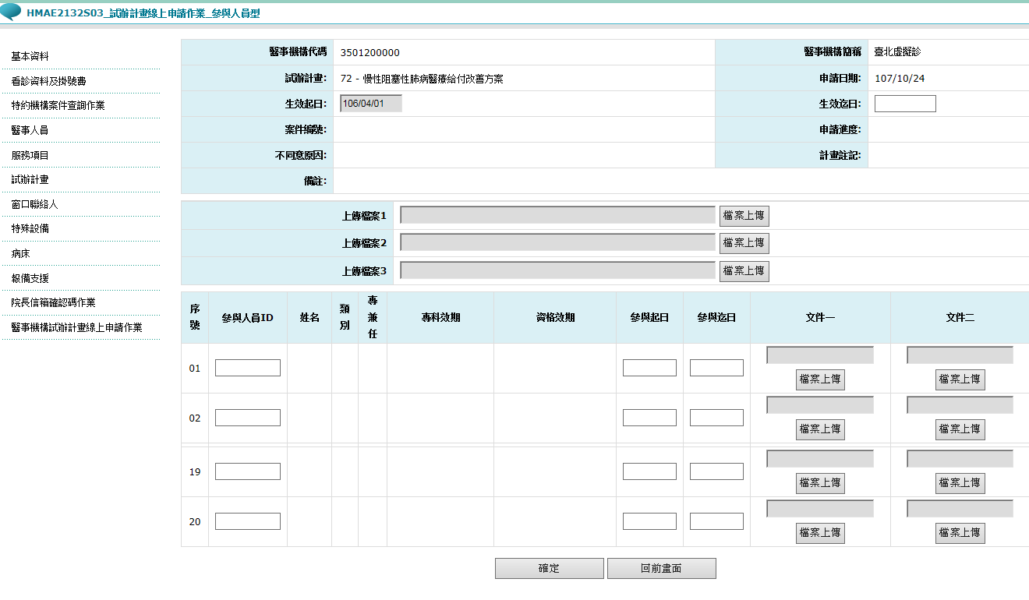

操作說明

申請確認：當申請入資料輸入完畢後，按確認鍵將資料寫入資料庫。

補件確認：將需要補正之資料輸入完畢後，按確認鍵將資料更正資料庫。

離開：按回前畫面鍵結束本作業，並回到原呼叫之畫面。

補充說明

本作業無參與機構、有參與人員。

新申請作業：
第一區塊：主責機構。

依PXX代碼檔(試辦計畫參與機構特約類別限制)判斷該機構可否參加此試辦計畫。

醫事機構代碼與簡稱：由系統自動帶出，不可修改。

申請日期：由系統自動帶出系統日，不可修改。

申請進度、案件編號、備註：系統自動帶出，不可修改，首次新申請案件時為Null。案件編號共12碼文數字，申請確任後，由系統自動依案號組合規則產生。

計畫名稱：由系統自動帶出，不可修改。

生效起日：若該計畫已存在則由系統帶出，不可修改；否則為Null，需由院所輸入。
新增時起日必須介於系統日-1月至系統日+3月。

生效迄日：若該計畫已存在且有迄日則由系統帶出，否則為Null，需由院所輸入。

聯絡人姓名、聯絡電話、電子郵件：109新案。
    - 聯絡人姓名與聯絡電話：必須輸入。
    - 電子郵件：視需要填寫，可輸入英數字，不可輸入中文字；若有資料則必須只能有一個'@'。

不同意原因：系統自動帶出，不可修改，首次新申請案件時為Null。

上傳檔案：若該計畫有需要提供文件，則必須上傳。
# 上傳資料，表示未夾帶，不可下載；表示已夾帶。
# 檔案類型限 PDF、DOC、DOCX、ODT、JPG、JPEC，檔案名稱限定中文字、英數字半形以及底線'_'與減號'-'符號。

提示說明：系統自動帶出，不可更改；pxxt_code(MHA,P33)。

第二區塊：參與人員 限輸入10筆。

參與人員ID、姓名、人員類別與專兼任：輸入人員ID，系統自動帶出姓名與人員類別、專兼任，不可修改。

專科效期、資格效期：輸入人員ID，系統自動帶出該員所需具備之專科證書與人員資格，不可修改。

依PXX(MHA,P32)代碼檔(試辦計畫參與人員專科與資格)判斷該計畫需要那些專科證書，若無符合之專科證書，則需上傳檔案。

參與起日：若該計畫已存在則由系統帶出，不可修改；否則為Null，需由院所輸入。

參與迄日：若該計畫已存在且有迄日則由系統帶出，否則為Null，需由院所輸入。

上傳檔案：若該計畫有需要提供文件，則必須上傳。
上傳方式同主責機構。

補正作業：

申請日期、計畫名稱、申請進度與案件編號：系統自動帶出，不可修改。

生效起日：若該計畫已存在則不可修改；否則可以更正。

生效迄日(終止日期)：由系統帶出，可以更正。

上傳檔案：若該計畫有需要提供文件，則必須上傳。

參與起日：若該計畫已存在則不可修改；否則可以更正。

參與迄日(終止日期)：由系統帶出，可以更正。

上傳檔案：若該計畫有需要提供文件，則必須上傳。
上傳方式同主責機構。

